精誠中學校園校園易發生安全事件區域圖暨巡查動線平面圖

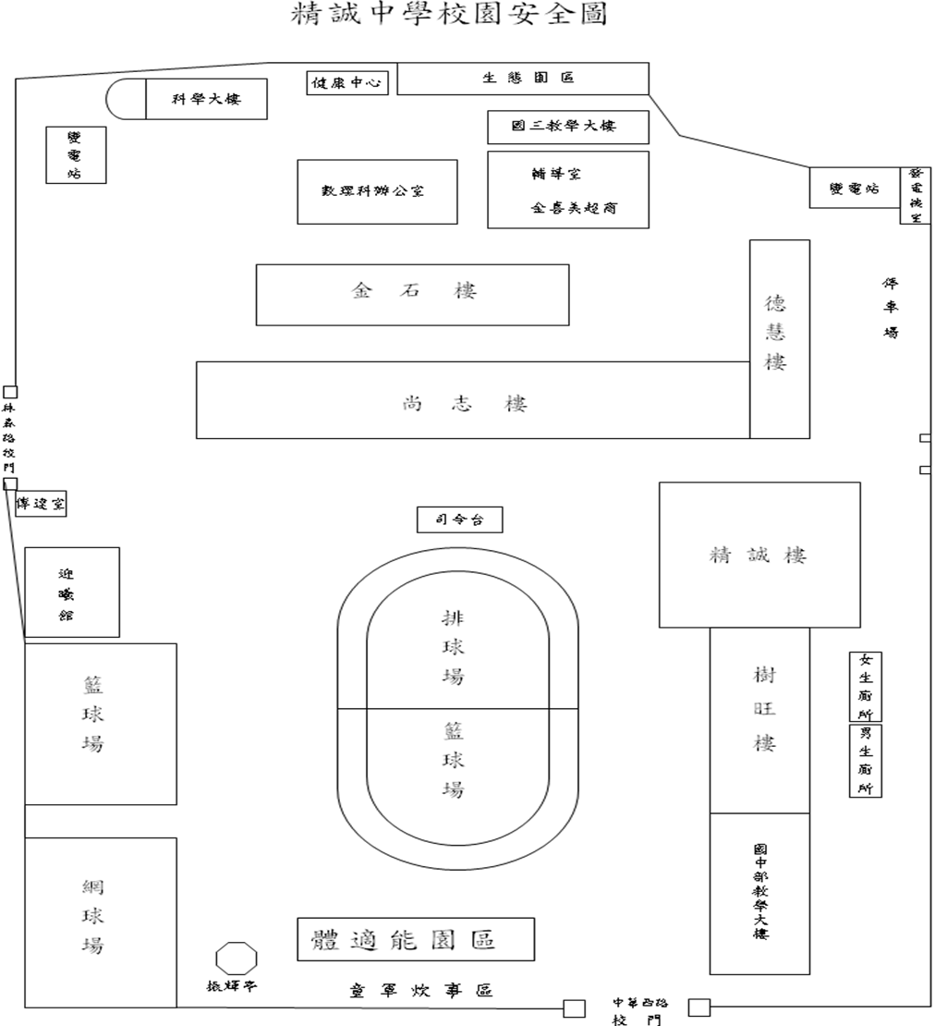
1
4
5
7
6
8
9
3
2

